Milí osmáci,
posílám práci na příští týden. Zapište si a naučte se slovíčka z 5. lekce:
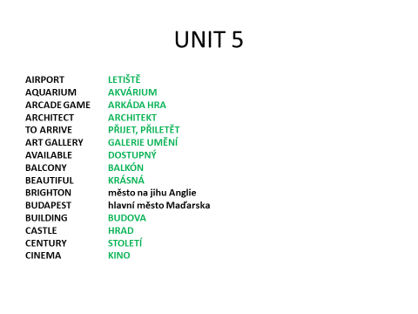
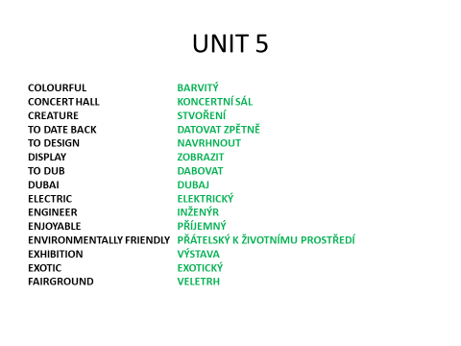

Do školních sešitů si napíšete a naučíte se, kdy používáme ve větách some/any/no:
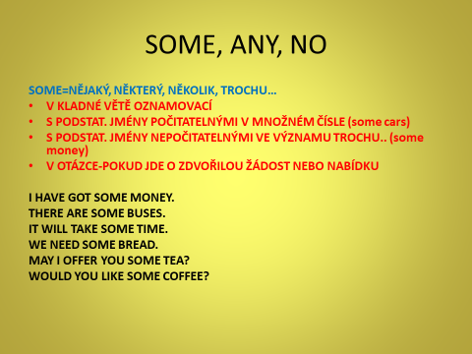
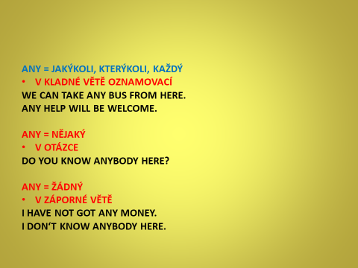

A nakonec si ústně přečtete a přeložíte článek Natural wonders na straně 42. Opakujte si nepravidelná slovesa! Připomínám fráze, referáty!
Sejdeme se opět ve středu na online hodině, kde vše projdeme společně.
Další úkoly zadám příští neděli/pondělí pro 8.B, s 8.A se sejdeme už ve škole.
GM

